INSTITUCIÓN EDUCATIVA LA SALLE DE CAMPOAMOR
ACTIVIDAD DE REFUERZO GEOMETRIA GRADO: 10°
Docente: Denys Palacios Palacios Periodo 4
Resuelve los siguientes problemas utilizando los teoremas del seno o del coseno según el caso.
- Un ingeniero topógrafo que se le olvidó llevar su equipo de medición, desea calcular la distancia entre dos edificios. El ingeniero se encuentra en el punto A, y con los únicos datos que tiene hasta ahora son las distancias de él respecto a los otros edificios, 180 m y 210 m, respectivamente, también sabe que el ángulo formado por los dos edificios y su posición actual “A” es de 39.4° ¿Qué distancia hay entre los dos edificios?

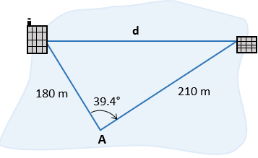
- Una parcela triangular con vértices R, S y T se delimita por una cerca, pero se advierte la ausencia de la marca del lindero en S. Del título de propiedad, se sabe que la distancia de T a R es 324 m, la distancia de T a S es 506 m y el ángulo en R del triángulo mide 125.4°. Determine la ubicación de S calculando la distancia de R a S.

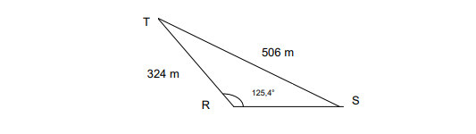

- Para la construcción de un túnel dentro de una montaña se tomaron las siguientes medidas desde un punto C. Determina la longitud del túnel.
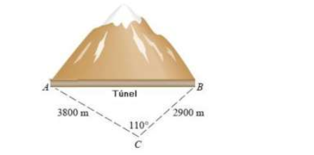

- Dos observadores colocados a 110 metros de separación en A y en B, en la orilla de un río, están mirando una torre en la orilla opuesta en el punto C. Midieron los ángulos <CAB y <CBA, que fueron de 43º y 57º respectivamente.
¿A qué distancia está el primer observador de la torre?

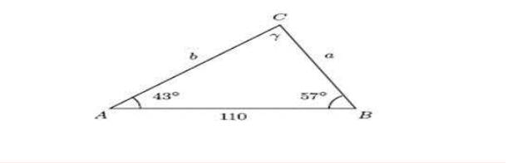

Noviembre 2020
Los estudiantes deben entregar el refuerzo hasta el martes 24 de noviembre hasta las 3:00pm (deben nota o nota baja)

